Rembrant Harmenson van Rajn
Rembrant Harmenson van Rajn (hol. Rembrandt Harmenszoon van Rijn; 15. juli 1606. Lajden - 4. oktobar 1669. Amsterdam) bio je najveći i najpoznatiji holandski slikar i jedan od najuticajnijih umetnika u tradiciji umetnosti zapadne Evrope 17. veka. Psihološka dubina njegovih portreta i produbljena interpretacija biblijskih događaja koje je rado slikao ostale su do danas jedinstvene i neponovljive. | 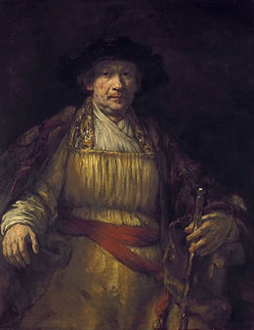
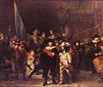 | Na ovoj tamnoj slici nalazi se skupni portret vojne čete koju iz Amsterdama vodi kapetan Frans Banning Cocq (i pukovnik Willem van Ruytenburch) na vojnu vježbu[2]. Gradske zidine, predstavljene portalnim lukom, podsjećaju na antičke rimske slavoluke. Na taj način Rembrandt podsjeća gledatelje da su Nizozemci slobodan narod koji je svrgnuo svoje španjolske osvajače, poput Rimljana koji su svrgli Etruščane.

